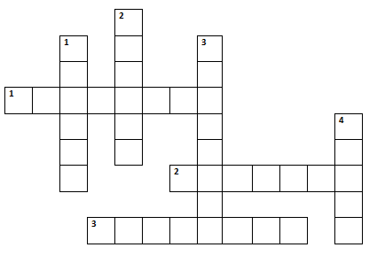

VODORAVNO
1. Noću na nebu blistaju...
2. Pčele vole šareno...
3. Umanjenica od riječi svijeća.

OKOMITO
1. Bijele koke s neba pale, cijelo selo zatrpale.
2. Mama voli svoje...
3. Bijeli čovjek u polju stoji, samo sunca se boji.
4. Igračkama se rado igraju...

